**FORMAT PENGERJAAN TUGAS PENDAHULUAN RPL**

1. TP wajib dikerjakan tulis tangan pada **BUKU TP + printscreen** hasil dilampirkan (printscreen full windows tanpa crop). Jika aturan ini tidak dipenuhi, maka **nilai TP dikurangi 50%.**

Contoh :

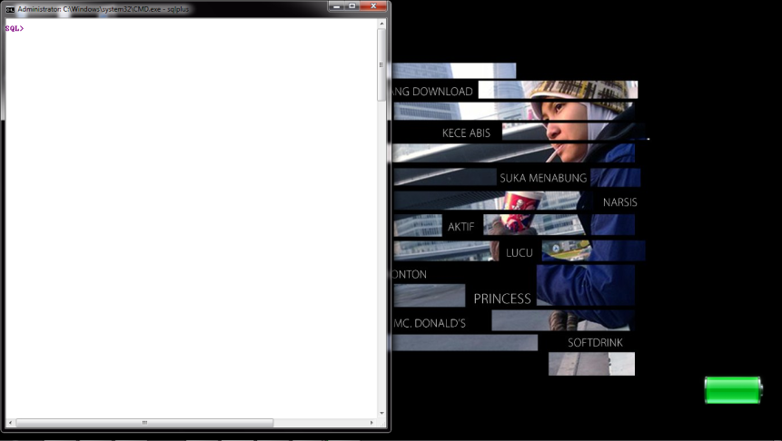

1. **Semua soal TP HARUS dikerjakan**, jika tidak (ada yang tidak dijawab), **TP=0.**
2. **PLAGIAT akan mendapat sanksi khusus** (baik yang memberikan ataupun yang diberikan.), mendapatkan **nilai E** untuk semua mata kuliah selama satu semester.
3. TP merupakan **TIKET** untuk mengikuti praktikum.
4. Pengumpulan TP :

Tempat : **Ruang ASPRAK D3IF**

Waktu : **Rabu, 29 Maret 2017 maksimal pukul 06.30 WPLGL**

**Keterlambatan pengumpulan akan mengakibatkan pengurangan nilai (nilai diskon 50%).**

1. **Kerjakan TP Secara Mandiri !**
2. Jika **mengumpulkan TP di HARI JADWAL PRAKTIKUM ATAU SEBELUM PRAKTIKUM DIMULAI** maka**, TIDAK BOLEH** mengikuti praktikum.

**NO PLAGIAT!!!**

**TUGAS PENDAHULUAN**

**PRAKTIKUM REKAYASA PERANGKAT LUNAK**

**MODUL 7 – COMPONENT DIAGRAM DAN DEPLOYMENT DIAGRAM**

1. Jelaskan langkah-langkah membuat component diagram!
2. Sebutkan dan jelaskan fungsi masing-masing komponen yang ada pada Component Diagram dan Deployment Diagram!
3. Jelaskan pengertian dan fungsi dari Component Diagram dan Deployment Diagram!
4. Rancanglah Component Diagram dan Deployment Diagram Sistem IMPULSE!